ĐỒ ÁN MÔN HỌC
PHÂN TÍCH MÃ ĐỘC
— Tài liệu mô phỏng & giải thích chi tiết hệ thống —
Web Ứng Dụng Nhận Diện File Mã Độc
Malware Analysis Platform (PIIScan Server Pro)
Nội dung tài liệu
Mổ xẻ từng bước cách hệ thống phân tích và nhận diện mã độc,
giải thích dễ hiểu kèm biểu đồ minh họa và ví dụ thực tế.

MỤC LỤC
(Nhấn chuột phải → Cập nhật trường để sinh mục lục tự động trong Word)
Nhấn F9 để cập nhật mục lục.

1. GIỚI THIỆU HỆ THỐNG

1.1. Hệ thống này làm gì?
Đây là một web ứng dụng nhận diện file mã độc (Malware Analysis Platform). Khi bạn đưa cho nó một tệp tin hoặc một thư mục chứa mã nguồn, công cụ sẽ tự động bóc tách và trả lời câu hỏi: “Trong tệp này có mã độc (webshell, backdoor, reverse shell, virus…) hay không?” Nếu có, nó chỉ ra chính xác dòng nào nguy hiểm, thuộc loại lỗ hổng gì (CWE), mức độ nghiêm trọng bao nhiêu (điểm CVSS), và gợi ý cách khắc phục.
Nói đơn giản: nó giống như một “bác sĩ X-quang” cho tệp tin — soi vào bên trong từng file, phát hiện “khối u ác tính” (mã độc) và trả về báo cáo chẩn đoán chi tiết.

1.2. Vì sao cần công cụ này?
Mã độc ngày càng tinh vi: kẻ tấn công dùng kỹ thuật che giấu (obfuscation) như mã hóa base64, rot13, nén gzip, XOR… để “đội lốt” một đoạn mã độc thành thứ trông vô hại. Việc đọc bằng mắt thường gần như không thể. Vì vậy cần một hệ thống tự động quét, giải mã và nhận diện dựa trên nhiều lớp đặc trưng khác nhau.

1.3. Các kỹ thuật phân tích được áp dụng
Phân tích tĩnh (Static Analysis):
đọc nội dung và cấu trúc file mà không cần chạy nó.
• Băm mật mã (hash MD5/SHA) để nhận diện file đã biết
• Entropy Shannon để phát hiện file bị nén/mã hóa (packed)
• Phân tích PE header cho file thực thi Windows (.exe/.dll)
• Trích xuất IoC (IP, URL, domain) để truy vết máy chủ điều khiển
Phát hiện webshell/backdoor theo chữ ký (Signature-based):
• Dùng YARA rules + bộ pattern mở rộng để nhận diện các họ webshell nổi tiếng (c99, r57, WSO, b374k, China Chopper, Weevely…).
Đánh giá rủi ro (Risk Scoring): chấm điểm CVSS 3.1, ánh xạ CWE + MITRE ATT&CK, và xếp hạng rủi ro theo OWASP.

2. KIẾN TRÚC TỔNG THỂ
Hệ thống gồm 4 tầng chính phối hợp với nhau. Hình dưới đây vẽ lại toàn bộ kiến trúc để bạn hình dung ngay:
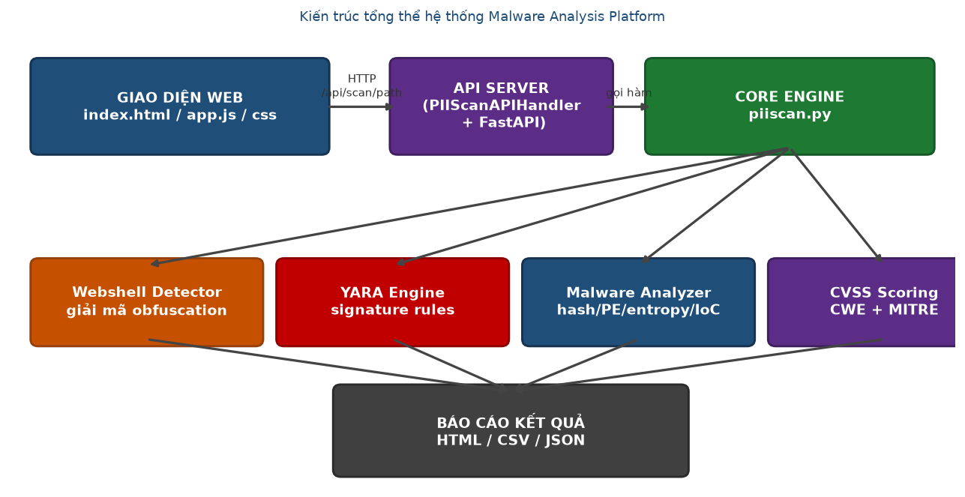
Hình 1 — Kiến trúc tổng thể hệ thống

2.1. Tầng giao diện (Frontend)
Gồm các file index.html, app.js, style.css. Đây là trang web cho người dùng tải file lên hoặc nhập đường dẫn thư mục cần quét, rồi hiển thị kết quả dưới dạng bảng, thẻ trạng thái và biểu đồ. Frontend có thể chạy ngay trên GitHub Pages (tĩnh) hoặc gọi về backend.

2.2. Tầng API (API Server)
Có hai cổng phục vụ: PIIScanAPIHandler (trong piiscan.py) cung cấp /api/scan/path và /api/remediate; và api_server.py (FastAPI) cung cấp /api/analyze để nhận file tải lên. Chúng là “cầu nối” nhận yêu cầu rồi gọi xuống các engine phân tích bên dưới.

2.3. Tầng phân tích lõi (Core Engine)
File piiscan.py đóng vai trò điều phối (orchestrator). Nó có 3 thành phần phối hợp theo kiểu: quét → phân tích → đánh giá:
Thành phần | Nhiệm vụ | Ý nghĩa
PIIScanner | Duyệt đệ quy thư mục, chọn file cần quét, bỏ qua file nhị phân/thư mục hệ thống | “Người tìm file”
PIIAnalyzer | Đọc từng dòng, chạy regex + detector + data-flow để tìm mã độc và dữ liệu nhạy cảm | “Người soi nội dung”
ComplianceEngine | Chấm mức độ rủi ro (Critical/Warning/Low/Safe) và đề xuất khắc phục | “Người cho điểm”
Bảng 1 — Ba thành phần điều phối trong piiscan.py

2.4. Các module phân tích chuyên sâu
Đây là phần quan trọng nhất — những “chuyên gia” thực sự soi xét file. Mỗi module đảm nhận một góc nhìn riêng:
• webshell_detector.py — Phát hiện webshell/backdoor: giải mã đa lớp (base64, rot13, hex, gzip), khôi phục chuỗi nối, phát hiện XOR, theo dõi luồng dữ liệu (data-flow).
• yara_engine.py + rules/ — Chạy YARA rules thật để nhận diện theo chữ ký các họ mã độc đã biết.
• malware_analyzer.py — Phân tích tĩnh: hash, entropy, magic bytes, PE header, trích IoC, phân loại họ.
• cvss_scoring.py — Chấm điểm CVSS 3.1 chuẩn FIRST.org, ánh xạ CWE + MITRE, tính OWASP risk.
• yara_style_rules.py — Bộ regex thay thế YARA khi môi trường không cài được yara-python.

3. MỔ XẺ QUY TRÌNH PHÂN TÍCH TỪNG BƯỚC
Đây là phần trọng tâm. Chúng ta sẽ đi từng bước một, xem hệ thống làm gì, dựa vào cái gì để kết luận một file có phải mã độc hay không.
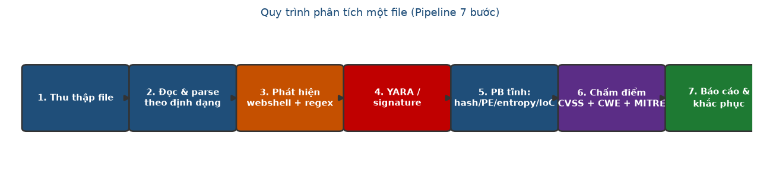
Hình 2 — Quy trình phân tích một file gồm 7 bước

Bước 1 — Thu thập file cần phân tích
Lớp PIIScanner.scan_directories() duyệt toàn bộ thư mục theo kiểu đệ quy (rglob). Nó bỏ qua các thư mục hệ thống (.git, node_modules, venv, __pycache__) và các đuôi file nhị phân thuần (ảnh, video, .zip…) để không đọc nhầm “rác”. Tuy nhiên, các file thực thi .exe, .dll, .sys, .msi VẪN được giữ lại để bước phân tích PE xử lý riêng.

Bước 2 — Đọc và bóc tách nội dung theo định dạng
Lớp FileParser đọc file theo đúng loại của nó:
• File văn bản (.php, .js, .py, .sql, .env…): đọc từng dòng dưới dạng text.
• File PDF (.pdf): dùng PyPDF2 tách từng trang.
• File Word (.docx): dùng python-docx đọc từng đoạn.
• File Excel (.xlsx): dùng openpyxl đọc từng hàng như CSV.
• File nhị phân (.exe/.dll): KHÔNG đọc text — chuyển sang phân tích PE header.

Bước 3 — Phát hiện webshell bằng regex + giải mã obfuscation
Đây là lớp “bắt quả tang” mã độc. Module webshell_detector.py duyệt từng dòng và tìm các hàm/từ khóa nguy hiểm qua một biểu thức regex lớn. Danh sách hàm nguy hiểm gồm:
Thực thi lệnh hệ thống: system, exec, shell_exec, passthru, proc_open, popen
Thực thi mã động: eval, assert, create_function, call_user_func, preg_replace
Giải mã phổ biến trong webshell: base64_decode, str_rot13, gzinflate, hex2bin, strrev, chr
Reverse shell / mạng: fsockopen, stream_socket_client, /dev/tcp, curl_exec
Đa ngôn ngữ: subprocess.Popen (Python), child_process.exec (Node), WScript.Shell (VBS), Process.Start (ASP.NET), cmd.exe…

Bước 3a — Vì sao mã độc “đội lốt” mà vẫn bị bắt?
Kẻ tấn công thường che giấu webshell bằng cách mã hóa. Hệ thống giải quyết bằng một chuỗi các kỹ thuật khử obfuscation, chạy trước khi khớp regex:
Kỹ thuật che giấu của kẻ tấn công | Cách hệ thống phá lớp che giấu
base64_decode("c3lzdGVt...") | Giải mã base64 (b64decode) rồi quét lại nội dung đã giải
str_rot13('...') | Giải rot13 (codecs.decode rot_13)
gzinflate(base64_decode(...)) | Giải base64 rồi giải nén zlib (decompress -15)
hex2bin('...') / pack(...) | Chuyển chuỗi hex về bytes gốc
strrev('metsys') | Đảo ngược chuỗi để khôi phục 'system'
chr(115).chr(121).chr(115) | Nối các mã ký tự 115=‘s’ 121=‘y’ 115=‘s’ → “sys”
"sys"."tem" (nối chuỗi) | normalize_concat gộp thành “system”
$a = $_POST['x']; $a('cmd') | Data-flow: theo dõi biến từ input người dùng tới hàm nguy hiểm
Bảng 2 — Các kỹ thuật khử obfuscation trong webshell_detector.py
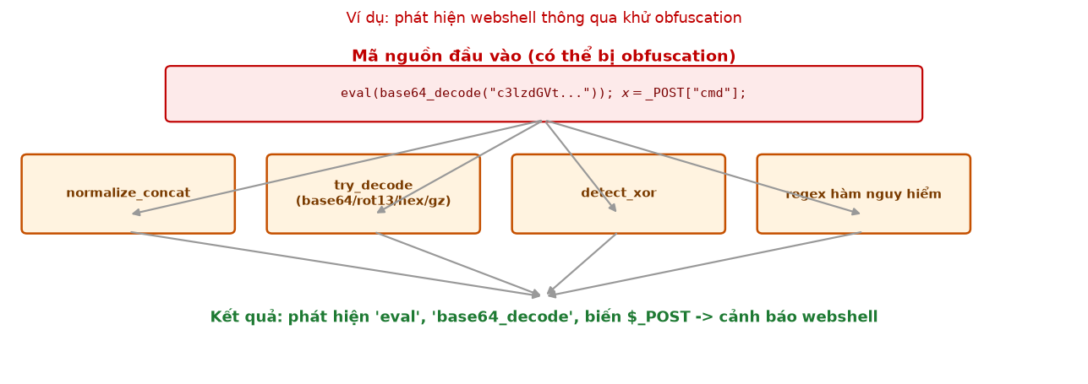
Hình 3 — Ví dụ phát hiện webshell bị mã hóa base64

Bước 3b — Phân tích luồng dữ liệu (data-flow)
Regex từng dòng có thể bỏ sót webshell mà biến bị tách qua nhiều dòng. Vì vậy hàm detect_data_flow() đọc toàn bộ file và “truy vết” luồng dữ liệu: biến nào bắt nguồn từ $_GET/$_POST/$_REQUEST/$_COOKIE (input của người dùng = “bẩn”), rồi truyền vào hàm nguy hiểm như system(), eval()… Nếu thấy đường đi đó, lập tức cảnh báo — dù mã không viết liền một dòng.

Bước 4 — Nhận diện theo chữ ký (YARA)
YARA là chuẩn công nghiệp để mô tả “dấu hiệu” của mã độc bằng rule. Mỗi rule định nghĩa các chuỗi/regex đặc trưng và điều kiện khớp. Ví dụ một rule trong rules/malware_rules.yar:
rule Webshell_PHP_Eval {
strings:
$eval = /@?eval\s*\(\s*\$_(GET|POST|REQUEST|COOKIE)/
$eval_b64 = /(eval|assert)\s*\(\s*(base64_decode|...)/
condition:
1 of them → khớp 1 trong các chuỗi là đủ báo động
Nếu môi trường có cài yara-python, hệ thống biên dịch và chạy rule thật (yara_engine.py). Nếu không (thiếu máy biên dịch C, phiên bản Python quá mới…), nó tự động chuyển sang bộ regex yara_style_rules.py — mô phỏng cùng các rule như c99, r57, WSO, b374k, China Chopper, Weevely, reverse shell, RFI, upload…

Bước 5 — Phân tích tĩnh chuyên sâu (malware_analyzer.py)
Song song với việc tìm chữ ký, module này đo lường các đặc trưng “bản chất” của file. Đây là những bằng chứng khách quan giúp kết luận file đáng ngờ hay không.

5.1. Băm mật mã (hashing)
Tính MD5, SHA-1, SHA-256, SHA-512 của file. Mỗi mẫu mã độc có một “dấu vân tay” duy nhất. Giá trị hash này dùng để tra cứu trên VirusTotal, so sánh với cơ sở dữ liệu mã độc, hoặc phát hiện file giả mạo (cùng tên nhưng hash khác).

5.2. Fuzzy hash
Ngoài hash chính xác, hệ thống còn tính fuzzy hash (mô phỏng ssdeep) để đo độ tương đồng giữa các biến thể của cùng một họ mã độc — dù kẻ tấn công chỉ thay đổi vài byte để né hash thông thường, fuzzy hash vẫn nhận ra chúng “na ná” nhau.

5.3. Entropy Shannon (phát hiện file bị đóng gói/mã hóa)
Entropy đo mức độ “ngẫu nhiên” của dữ liệu, thang 0–8 bit/byte. Mã nguồn bình thường có entropy thấp (dễ đọc), nhưng payload bị mã hóa hoặc nén lại có entropy rất cao. Ngưỡng quyết định:
Entropy | Đánh giá | Nghi ngờ
< 5.5 | Văn bản / mã nguồn thường | Không
5.5 – 6.5 | Hỗn hợp mã + dữ liệu | Thấp
6.5 – 7.0 | Có thể nén / base64 dày | Trung bình
>= 7.0 | Nghi ngờ packed / encrypted | CAO
Bảng 3 — Các ngưỡng entropy Shannon
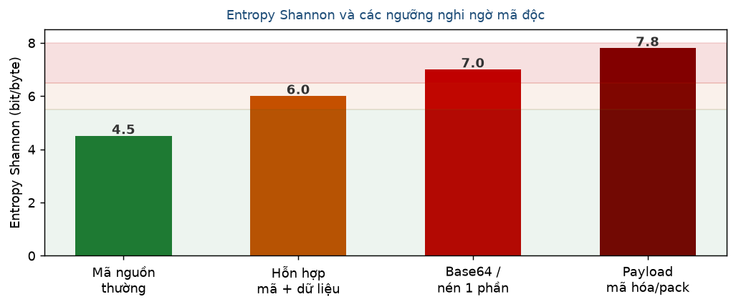
Hình 4 — Biểu đồ entropy và các vùng nghi ngờ

5.4. Nhận diện loại file bằng magic bytes
Không tin phần mở rộng (đuôi file dễ bị đổi để đánh lừa) — hệ thống đọc vài byte đầu (magic bytes) để biết bản chất thật: MZ = file Windows PE; \x7FELF = file Linux; PK\x03\x04 = ZIP; %PDF- = PDF; OLE2 = tài liệu Office có thể chứa macro độc…

5.5. Phân tích PE header (file Windows .exe/.dll)
Với file PE, hệ thống dùng thư viện pefile để đọc header, cho biết: kiến trúc (x86/x64/ARM), số section, điểm bắt đầu (entry point), thời gian biên dịch. Đồng thời phát hiện dấu hiệu đóng gói (packer) qua tên section đáng ngờ (UPX0, .aspack, .themida, .vmp) hoặc entropy section cao, và liệt kê các API nhập khẩu đáng ngờ: socket, connect, CreateProcess, VirtualAlloc, WriteProcessMemory, IsDebuggerPresent…

5.6. Trích xuất IoC (chỉ số xâm nhập)
Dùng regex quét nội dung để tìm địa chỉ IP, URL, tên miền. Đây là đầu mối truy vết máy chủ điều khiển (C2) của mã độc — giúp chặn kết nối xấu ở tường lửa.

5.7. Phân loại họ mã độc
Sau khi có đủ bằng chứng, hệ thống gán nhãn họ mã độc dựa trên đặc trưng tĩnh:
• Webshell (web backdoor) — file PHP/JSP/ASP chứa eval, system, base64_decode
• Reverse Shell Script — .sh chứa /dev/tcp hoặc bash -i
• PowerShell Malware (fileless) — DownloadString, Invoke-Expression, FromBase64String, AMSI
• VBScript Malware — WScript.Shell, RegWrite (ghi registry để duy trì)
• Python RAT / Reverse Shell — socket + subprocess + connect/recv/send
• Ransomware — encrypt, decrypt, aes
• Keylogger — keylog, GetKeyState
• Stealer / Credential dumper — password, cookie, credential

Bước 6 — Chấm điểm rủi ro (CVSS + CWE + MITRE)
Sau khi phát hiện mã độc, hệ thống gắn cho mỗi phát hiện một “hồ sơ” đầy đủ để con người đánh giá:
CWE (lỗ hổng gì):
CWE-94 (Code Injection), CWE-78 (OS Command Injection), CWE-98 (RFI), CWE-434 (File Upload), CWE-506 (mã độc nhúng), CWE-522 (rò rỉ mật khẩu), CWE-200 (lộ thông tin).
CVSS 3.1 (nghiêm trọng đến mức nào):
Điểm 0–10 được tính theo công thức chuẩn FIRST.org. Mỗi loại lỗ hổng có sẵn một vector CVSS. Ví dụ webshell RCE = CVSS:3.1/AV:N/AC:L/PR:N/UI:N/S:U/C:H/I:H/A:H → 9.8 (Critical); reverse shell còn nặng hơn: S:C → 10.0 Critical.
MITRE ATT&CK (kỹ thuật tấn công):
T1059 (Command & Scripting Interpreter), T1505.003 (Web Shell), T1027 (Obfuscated Files), T1071 (C2 qua Application Layer Protocol), T1190 (Exploit Public-Facing App)…
Cuối cùng, ComplianceEngine gộp tất cả lại thành một mức độ duy nhất cho từng file. Thứ tự ưu tiên:
Mức độ | Ý nghĩa | Score
Critical | Có mã độc / lệnh thực thi hệ thống | 10–45
Warning | Dữ liệu nhạy cảm mức trung bình | 55–75
Low | Dữ liệu mức thấp (email, IP…) | 85–92
Safe | Không phát hiện gì | 100
Bảng 4 — Các mức độ rủi ro của ComplianceEngine

Bước 7 — Xuất báo cáo và khắc phục
Kết quả được gom lại thành báo cáo: HTML (dashboard có biểu đồ, tô màu đoạn mã nguy hiểm), CSV (để phân tích bảng tính), và JSON (cho frontend hiển thị).
Ngoài ra, endpoint /api/remediate còn chủ động khắc phục: file chứa mã độc bị cách ly (đổi tên thêm đuôi .quarantine + thu hồi quyền), file chứa dữ liệu nhạy cảm thì che giấu (mask) thông tin và đặt quyền CHMOD 600.

4. VÍ DỤ MINH HỌA TỪ BỘ MẪU KIỂM THỬ
Dự án kèm theo bộ test_dataset/ gồm các mẫu mã độc thật (để kiểm thử phát hiện) và mẫu lành tính (để đảm bảo không báo sai). Ví dụ một vài mẫu:
Mẫu | Loại | Dấu hiệu phát hiện | Nhãn dự đoán
php_simple_eval.php | Webshell | eval($_POST[...]) | Webshell / RCE
php_r57shell.php | Webshell | chuỗi r57shell | r57 Shell
sh_reverse_shell.sh | Reverse shell | /dev/tcp/ + bash -i | Reverse Shell
ps1_downloader.ps1 | PowerShell | DownloadString + IEX | PowerShell fileless
python_flask_app.py | Mã lành | không có hàm nguy hiểm | Safe
php_contact_form.php | Mã lành | không có eval/system | Safe
Bảng 5 — Ví dụ các mẫu trong test_dataset (trích)
Điểm quan trọng: hệ thống không chỉ bắt đúng mã độc mà còn phải không báo nhầm các file lành tính. Việc có cả hai nửa mẫu (malicious + benign) giúp kiểm chứng điều này.

5. TÓM TẮT & “CÔNG THỨC” NHẬN DIỆN MÃ ĐỘC
Hệ thống nhận diện mã độc không dựa trên MỘT dấu hiệu duy nhất, mà dựa trên tổng hợp nhiều lớp bằng chứng. Bạn có thể ghi nhớ “công thức” 4 lớp sau:
• Lớp 1 — Chữ ký tĩnh (Signature): regex + YARA rules bắt các hàm/chuỗi nguy hiểm đã biết.
• Lớp 2 — Khử che giấu (Deobfuscation): giải base64/rot13/hex/gzip, gộp chuỗi, phá XOR để lộ payload.
• Lớp 3 — Đặc trưng bản chất (Static features): hash, entropy, magic bytes, PE header, IoC.
• Lớp 4 — Chấm điểm chuyên gia (Scoring): CVSS + CWE + MITRE để xếp hạng mức độ nguy hiểm.

Khi 4 lớp cùng “hội ý”, hệ thống đưa ra một kết luận đáng tin cậy: file này là mã độc hay không, và nếu có thì nghiêm trọng đến đâu — thay vì chỉ đoán mò theo một từ khóa duy nhất.

5.1. Sơ đồ các module & vai trò (tổng kết)
File / Module | Vai trò chính
piiscan.py | Điều phối quét → phân tích → chấm điểm; API /api/scan/path, /api/remediate
webshell_detector.py | Phát hiện webshell + khử obfuscation + data-flow
yara_engine.py + rules/ | Chạy YARA rules thật (signature)
malware_analyzer.py | Hash, fuzzy hash, entropy, magic bytes, PE, IoC, phân loại họ
cvss_scoring.py | CVSS 3.1 + CWE + MITRE + OWASP risk + entropy
yara_style_rules.py | Regex fallback thay YARA khi không cài được yara-python
api_server.py | Backend FastAPI nhận file upload (/api/analyze)
Bảng 6 — Tổng kết vai trò từng module

— HẾT —

